Министерство цифрового развития, связи и массовых коммуникаций РФ
Уральский технический институт связи и информатики (филиал)
ФГБОУ ВО «Сибирский государственный университет
телекоммуникаций и информатики» в г. Екатеринбурге
(УрТИСИ СибГУТИ)

Отчёт
по учебной практике
по МДК 02.02 «Инструментальные средства разработки
программного обеспечения»
на тему «Разработка веб-приложения»

студента IV курса 284 группы
Фамилия Сысуев
Имя, отчество Иван Анатольевич
Факультет Инфокоммуникаций, информатики и управления
Специальность 09.02.07 «Информационные системы
и программирование»

Екатеринбург, 2026

Отзыв руководителя
Содержание

Введение 4
1 Учебная практика 5
1.1 Анализ предметной области и технического задания 5
1.2 Выбор стека технологий и инструментов разработки 6
1.3 Работа с базой данных 6
1.4 Практическая реализация решения 9
1.5 Интерфейс программы 12
1.6 Тестирование программы 16
1.7 Качественные характеристики кода 17
1.8 Предложения модификации программы 18
1.9 Руководство системному программисту 19
1.9.1 Общие сведения о программе 19
1.9.2 Структура программы 20
1.9.3 Настройка программы 21
1.9.4 Проверка программы 22
1.9.5 Дополнительные возможности 23
1.9.6 Сообщения системному программисту 23
2 Дипломный проект 26
2.1 Анализ предметной области 26
2.2 Структура дипломного приложения 26
2.3 Функционал программы 28
2.4 Реализация дипломного приложения 29
Заключение 36
Библиография 37
Приложение А 38

 |  |  |  |  | 09.02.07.000022 П.431
Изм. | Лист | № докум. | Подпись | Дата
Разраб. |  | Минадзе Н.Г. |  |  | Отчёт по МДК 02.02  «Инструментальные средства  разработки программного  обеспечения» | Лит. |  |  | Лист | Листов
Пров. |  | Бурумбаев Д.И. |  |  |  |  |  |  | 3 | 43
Реценз. |  |  |  |  |  | УрТИСИ СибГУТИ
Н. контр.
Утв.

Введение

Данная учебная практика направлена на подготовку к демонстрационному экзамену и описанию практической части дипломного проекта.
Цель учебной практики – проработать вариант демонстрационного экзамена и составить пояснительную записку к практической части дипломного проекта.
Для достижения поставленной цели необходимо решить следующие задачи:
– проанализировать техническое задание и предметную область;
– сформировать базу данных и архитектуру программы;
– разработать приложение;
– разработать документацию к продукту;
– протестировать программу;
– проработать приложение дипломного проекта.

Учебная практика

Анализ предметной области и технического задания

- Разрабатываемое приложение предназначено для автоматизации учета продукции и управления производственными цехами в мебельной компании «Комфорт».
В соответствии с техническим заданием система должна обеспечивать выполнение следующих функциональных требований:
-просмотр списка продукции с детальной информацией;
- добавление и редактирование данных о продукции;
- просмотр списка цехов для производства продукции;
- отображение количества сотрудников в каждом цехе и времени изготовления;
- расчет количества сырья для производства заданного количества продукции;
- генерация уникальных артикулов для каждой единицы продукции;
- управление цехами (добавление, редактирование, удаление);
- хранение данных о продукции и цехах в базе данных.
- Помимо функциональных возможностей, программа должна удовлетворять следующим нефункциональным требованиям:
- надежность хранения и обработки данных;
- удобный и понятный пользовательский интерфейс, соответствующий руководству по стилю;
- единый согласованный внешний вид всех окон приложения;
- приемлемая производительность при работе со списками продукции;
- возможность дальнейшего расширения и доработки приложения.
Отдельно стоит отметить, что при разработке было необходимо выбрать такие средства реализации, которые позволили бы создать удобное десктопное приложение с поддержкой локальной базы данных и интуитивно понятным интерфейсом.
- Входными данными для программы являются:
- данные о продукции – наименование, цена, артикул;
- данные о цехах – название, описание, количество сотрудников, время изготовления;
- параметры для расчета сырья – тип продукции, тип материала, количество, габариты.
- Выходными данными являются:
- список продукции с возможностью поиска и выбора;
- карточка товара с полной информацией;
- список цехов с отображением количества сотрудников и времени изготовления;
- результат расчета количества сырья для производства;
- системные уведомления об успешном выполнении операций или об ошибках.

Выбор стека технологий и инструментов разработки

Для создания данного программного продукта был выбран язык программирования Python с библиотекой CustomTkinter для графического интерфейса. Python обеспечивает простоту разработки и читаемость кода, а CustomTkinter позволяет создавать современные оконные приложения с настраиваемым внешним видом. Благодаря гибкой системе настройки удалось реализовать дизайн, соответствующий руководству по стилю, с использованием цветовой схемы.
В качестве системы хранения данных выбрана SQLite, которая не требует отдельной настройки серверной части и легко интегрируется с приложением. База данных создается автоматически при первом запуске и заполняется тестовыми данными, обеспечивая мгновенную готовность системы к работе. Для работы с изображениями использовалась библиотека Pillow, позволяющая загружать и отображать пользовательскую иконку.
Архитектура приложения построена с четким разделением логики работы с данными, бизнес-логики и пользовательского интерфейса, что упрощает поддержку и дальнейшее развитие системы. Такой подход обеспечивает надежность, производительность и удобство сопровождения программного продукта.
Таким образом, выбранный набор технологий позволил реализовать приложение с поддержкой базы данных, авторизации, ролевой модели доступа и средствами управления заявками на реализацию мебели. Использованный стек является современным, удобным для сопровождения и хорошо подходит для решения поставленной задачи.

Работа с базой данных

Перед проектированием базы данных были определены основные сущности предметной области, необходимые для хранения информации о продукции, материалах, стилях и производственных цехах. В результате были выделены следующие сущности и их атрибуты:
products (продукция):
- id (PRIMARY KEY) – уникальный идентификатор продукта;
- name – наименование продукта;
- price – стоимость продукта;
- workshop_id (FOREIGN KEY) – идентификатор цеха, в котором производится продукт;
- style_id (FOREIGN KEY) – идентификатор стилевого решения;
- material_id (FOREIGN KEY) – идентификатор основного материала;
- description – описание продукта.
materials (материалы):
- id (PRIMARY KEY) – уникальный идентификатор материала;
- name – наименование материала;
- is_natural – признак натуральности материала (TRUE/FALSE).
styles (стили оформления):
- id (PRIMARY KEY) – уникальный идентификатор стиля;
- name – наименование стиля (Классика, Модерн, Лофт и т.д.).
workshops (производственные цеха):
- id (PRIMARY KEY) – уникальный идентификатор цеха;
- name – название цеха;
- description – описание цеха;
- employees_count – количество сотрудников в цехе.
product_workshop_time (время изготовления):
- id (PRIMARY KEY) – уникальный идентификатор записи;
- product_id (FOREIGN KEY) – идентификатор продукта;
- workshop_id (FOREIGN KEY) – идентификатор цеха;
- time_in_hours – время изготовления продукта в цехе (в часах).
Связи между сущностями:
- products и materials (многие к одному): множество продуктов могут быть изготовлены из одного материала, каждый продукт имеет один основной материал;
- products и styles (многие к одному): множество продуктов могут относиться к одному стилю, каждый продукт имеет один стиль;
- products и workshops (многие к одному): множество продуктов могут производиться в одном цехе, каждый продукт привязан к конкретному цеху;
- products и product_workshop_time (один ко многим): один продукт может иметь несколько записей о времени изготовления в разных цехах;
- workshops и product_workshop_time (один ко многим): один цех может иметь несколько записей о времени изготовления различных продуктов.
Такая структура базы данных обеспечивает хранение всей необходимой информации о продукции, материалах, стилях и цехах, а также позволяет рассчитывать общее время изготовления продукции как сумму времени нахождения в каждом цехе.

ER-диаграмма системы представлена на рисунке 1.1.

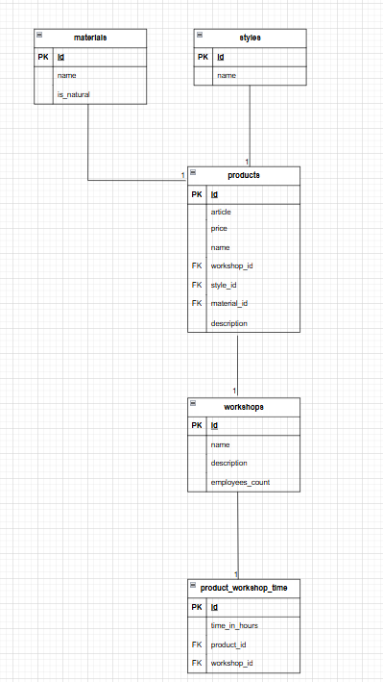

Рисунок 1.1 – ER-диаграмма
Запросы создания и заполнения базы данных представлены в
приложении А.

Практическая реализация решения

Перед разработкой программного продукта была составлена блок-схема основного алгоритма работы системы. На данной схеме отражена последовательность действий пользователя при работе с приложением: просмотр списка продукции, добавление новых записей, редактирование существующих, просмотр информации о цехах и расчет количества сырья.
После запуска приложения пользователь попадает на главное окно системы, где отображается каталог продукции в виде карточек с информацией о наименовании, цене и артикуле. В верхней части окна расположена панель управления с кнопками для выполнения основных операций.
При нажатии кнопки «Добавить» открывается диалоговое окно для ввода данных о новой продукции. После заполнения полей и подтверждения выполняется проверка корректности введенных данных: наименование не может быть пустым, цена должна быть положительным числом. При успешном прохождении валидации новая запись сохраняется в базе данных, и список продукции автоматически обновляется.
Для редактирования существующей записи пользователь должен предварительно выбрать карточку продукта с помощью кнопки «Выбрать», после чего становится доступной кнопка «Редактировать». При ее нажатии открывается форма с текущими данными продукта, где можно изменить наименование и цену. После сохранения изменений информация в базе данных обновляется, а список продукции перезагружается.
При выборе пункта «Цеха» открывается отдельное окно со списком производственных цехов, где для каждого цеха отображается название, описание, количество сотрудников и время изготовления продукции. В этом окне также доступны функции добавления, редактирования и удаления цехов с соответствующими диалогами и проверками вводимых данных.
При активации пункта «Калькулятор» пользователю предоставляется форма для расчета количества сырья. Необходимо выбрать тип продукции и материал, указать количество изделий и их габариты (длину, ширину, высоту). После нажатия кнопки «Рассчитать» программа выполняет вычисления по заданной формуле с учетом коэффициентов материала и изделия, а также процента потерь, после чего отображает результат и показывает детальную информацию о расчете.
В любой момент работы пользователь может обновить список продукции с помощью кнопки «Обновить» или завершить работу с приложением, закрыв главное окно. При попытке завершения программы выводится диалог подтверждения для предотвращения случайного выхода.
Блок-схема позволяет наглядно представить общую логику функционирования приложения и порядок перехода между основными этапами работы. См. на рисунке 1.2

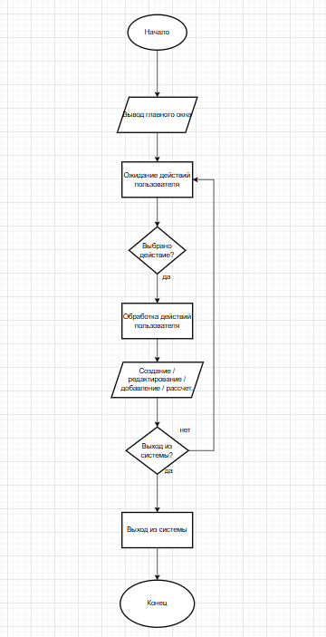

Рисунок 1.2 – Основной алгоритм работы системы

Блок-схема алгоритма для расчёта количества сырья на рисунке 1.3.

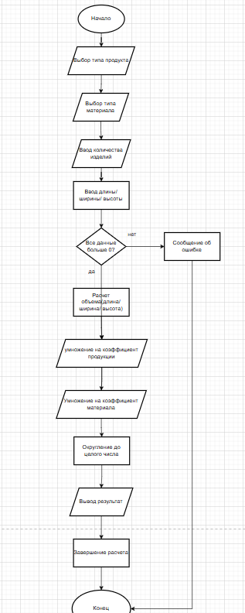

Рисунок 1.3 – Блок-схема расчёта количества сырья

Интерфейс программы

В результате разработки программного продукта реализовано следующее:
- главное окно с каталогом продукции, отображаемым в виде карточек с полной информацией о товарах;
- форма добавления новой продукции с валидацией вводимых данных и автоматической генерацией уникального артикула;
- возможность редактирования существующей продукции с предварительной загрузкой данных в форму;
- окно управления цехами с функциями добавления, редактирования и удаления записей;
- подтверждение операции при удалении цехов для предотвращения случайных действий;
- калькулятор расчета количества сырья с выбором типа продукции и материала, вводом габаритов и автоматическим вычислением результата с учетом коэффициентов и потерь;
- обработка ошибок при вводе некорректных данных (отрицательные значения, пустые поля) с выводом информативных сообщений;
- отображение статусной строки с информацией о текущем состоянии приложения;
- корректное завершение работы программы с подтверждением выхода.
Все перечисленные функции реализованы в соответствии с требованиями технического задания и обеспечивают удобное управление продукцией и производственными цехами мебельной компании.
Интерфейс программы представлен на рисунках 1.4-1.9.

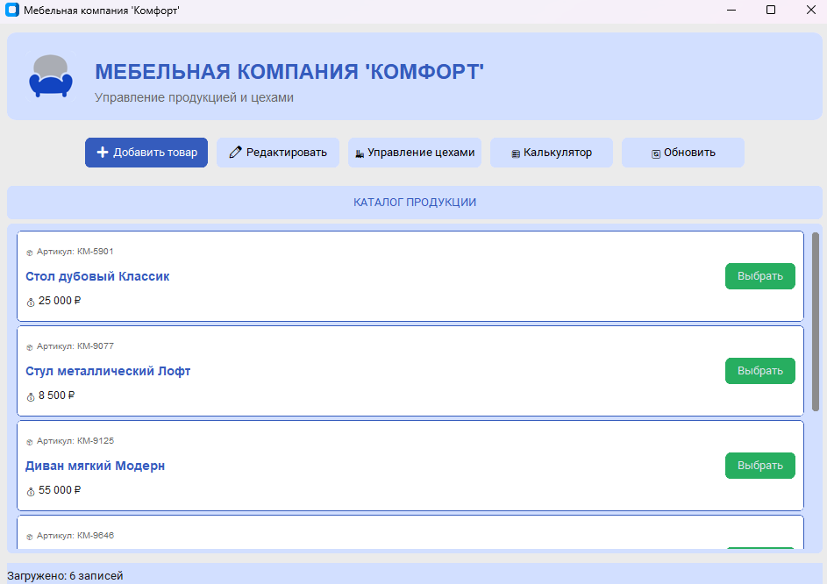

Рисунок 1.4 - Главное окно

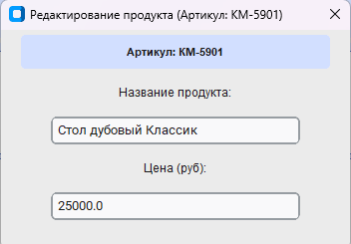

Рисунок 1.5 – Окно редактирования

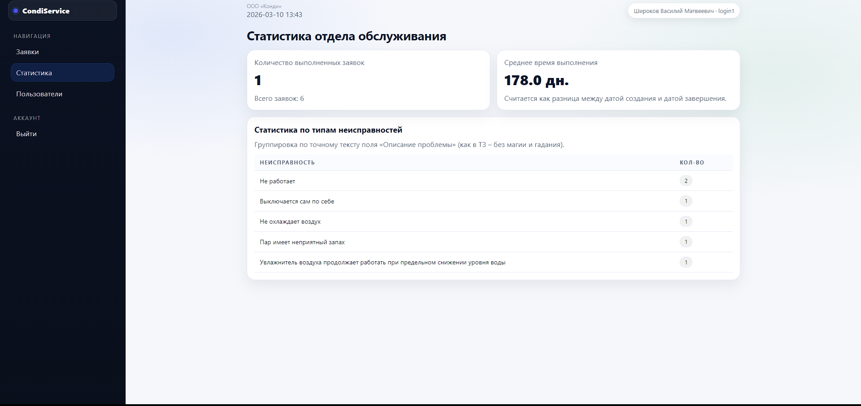

Рисунок 1.6 – Окно статистики

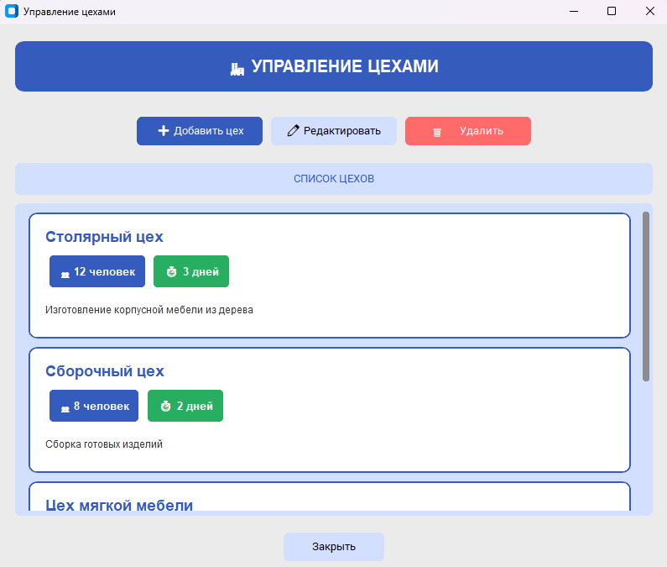

Рисунок 1.7 – Окно цехов

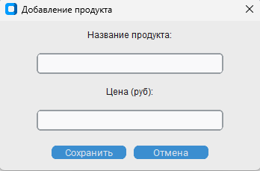

Рисунок 1.8 – Добавление продукта

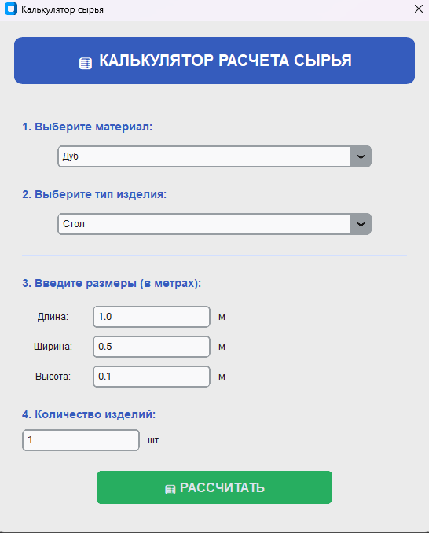

Рисунок 1.9 – Окно калькулятора

Тестирование программы

После реализации программы она была протестирована, тесты и их результаты представлены в таблице 1.1.

Таблица 1.1 – Тестирование программы
№ теста | Модуль тестирования | Порядок тестирования | Ожидаемый результат | Результат теста
1 | Логин | Ввод корректного пароля и логина | Вход в систему | Успешный вход
2 | Логин | Ввод неправильного пароля или логина | Появление ошибки | Вывод ошибки без входа в систему
3 | Ролевой доступ | Поочерёдный вход в систему под разными ролями пользователей | Успешное отображение таблиц в соответствии с ролями | У каждой роли отображается свой функционал
Продолжение таблицы 1.1 – Тестирование программы
4 | Работа с данными | Создать заявку | Заявка успешно создана | Успешно созданная заявка
5 | Работа с данными | Удалить заявку | Заявка удалена | Успешно удаленная заявка
6 | Работа с данными | Изменение заявки | Заявка изменена | Успешно измененная заявка
7 | Работа с данными | Добавление комментария | Появление комментария | Не созданный комментарий к заявке
8 | Работа с данными | Создание заявки с пустыми полями | Сообщение о пустых полях | Отображение ошибки о некорректности введенных данных

Согласно тестированию, все тесты были успешно выполнены.

Качественные характеристики кода

Оценка качества программного кода
После тестирования была выполнена оценка качественных характеристик программного кода:
1) Полнота обработки ошибочных данных:
- присутствуют: проверки на отсутствие записей в базе данных, проверка корректности введенных данных (цена должна быть положительным числом, количество изделий – целым положительным числом), проверка пустых строк при вводе названий, обработка ошибок при сохранении и обновлении записей в базе данных, защита от некорректных значений в калькуляторе;
- отсутствуют: нет централизованного механизма логирования ошибок, не все возможные исключительные ситуации обрабатываются отдельно, часть проверок реализована только на базовом уровне;
- итог: обработка ошибок реализована на достаточном для работы уровне, но может быть дополнительно улучшена.
- 2) Наличие тестов для проверки допустимых значений входных данных:
- автоматические тесты в проекте отсутствуют, проверка выполнялась вручную в процессе тестирования.
- 3) Наличие средств контроля корректности входных данных:
- присутствуют: выполняется проверка заполнения обязательных полей при добавлении и редактировании продукции и цехов, контролируется положительность числовых значений, проверяется существование записей перед редактированием и удалением, выполняется валидация вводимых размеров в калькуляторе;
- отсутствуют: не для всех полей реализована расширенная валидация формата и длины значений;
- итог: базовые средства контроля корректности входных данных присутствуют и обеспечивают стабильную работу приложения.
- 4) Наличие средств восстановления при сбоях оборудования:
- отсутствуют: в приложении не реализованы автоматическое резервное копирование базы данных, журналирование с восстановлением, повторное выполнение операций при сбоях;
- итог: встроенные средства восстановления после сбоев отсутствуют, однако используется файл базы данных SQLite, что минимизирует риски потери данных.
- 5) Наличие комментариев:
- присутствуют: структура кода и имена классов, свойств и методов в целом понятны, основные модули имеют пояснения;
- отсутствуют: подробное документирование реализовано не во всех файлах;
- итог: код в целом читаемый, но количество комментариев можно увеличить в наиболее важных участках.
- 6) Наличие проверки корректности передаваемых данных:
- присутствуют: выполняется проверка идентификаторов записей при редактировании и удалении, существования продуктов и цехов в базе данных, а также проверка прав на выполнение операций;
- итог: проверка корректности передаваемых данных реализована и обеспечивает целостность информации.
- 7) Наличие описаний основных функций:
- присутствуют: основные функции имеют понятные названия и логичное разделение по модулям: работа с продукцией, управление цехами, расчет сырья, обновление данных;
- итог: основные функции программы выделены и читаются достаточно понятно.
Общий вывод: программный код соответствует базовым требованиям качества, обеспечивает стабильную работу приложения и корректную обработку основных ошибок. Рекомендуется в дальнейшем улучшить систему логирования и добавить автоматические тесты.

Предложения модификации программы

Разработанное программное обеспечение можно дополнить следующим новым функционалом:
- Управление справочниками материалов и стилей – добавить возможность редактирования справочников материалов и стилей непосредственно из интерфейса программы, включая добавление новых позиций, изменение коэффициентов расхода и процентов потерь;
- Расширенный учет времени изготовления – улучшить механизм расчета производственного времени, добавив возможность указания времени для каждого цеха отдельно с последующим автоматическим суммированием при расчете общей длительности изготовления;
- Добавление изображений продукции – реализовать возможность прикрепления фотографий готовых изделий при создании и редактировании карточек товаров для наглядного представления каталога;
- Расширение статистики и отчетности – добавить более подробный анализ данных по количеству выпущенной продукции, загрузке цехов, эффективности использования материалов, а также статистику по наиболее востребованным типам изделий и стилям;
- Система уведомлений о сроках – предусмотреть визуальные уведомления для менеджеров о превышении нормативных сроков изготовления и необходимости контроля производственных процессов;
- Расширение возможностей поиска и фильтрации – добавить фильтры в каталоге продукции по типу изделия, материалу, стилю, ценовому диапазону и времени изготовления;
- Улучшение пользовательского интерфейса – доработать визуальное оформление, добавить анимацию переходов, сделать интерфейс еще более современным и интуитивно понятным;
- Расчет себестоимости – расширить функционал калькулятора для автоматического расчета полной себестоимости изделия с учетом стоимости материалов, трудозатрат и накладных расходов.
Внедрение указанных улучшений позволит значительно расширить функциональные возможности приложения, повысить удобство работы пользователей и эффективность управления производственными процессами мебельной компании.

Руководство системному программисту

Общие сведения о программе

Общие сведения
Данное руководство предназначено для изучения программы. Программа разработана для автоматизации учета продукции и управления производственными цехами мебельной компании. Она позволяет создавать и просматривать карточки товаров, вести справочники цехов, рассчитывать необходимое количество сырья и получать актуальную информацию о продукции.
Настоящий документ содержит сведения, необходимые системному программисту для установки, запуска, настройки, проверки работоспособности и сопровождения десктопного приложения. В руководстве рассматриваются структура программы, используемые компоненты, особенности взаимодействия с базой данных, а также основные действия, которые могут потребоваться при эксплуатации и техническом сопровождении системы.
Основные функции программы
- ведение каталога продукции с отображением в виде карточек;
- просмотр полной информации по каждому товару (наименование, артикул, цена);
- создание, редактирование и удаление записей о продукции;
- управление справочником производственных цехов (добавление, редактирование, удаление);
- отображение количества сотрудников в каждом цехе и времени изготовления;
- расчет количества сырья для производства заданного количества изделий с учетом коэффициентов и потерь;
- автоматическая генерация уникальных артикулов для новых товаров.
- Технические средства
- компьютер с операционной системой Windows, Linux или macOS;
- локальное хранилище для размещения файла базы данных SQLite;
- доступ к локальной файловой системе для работы приложения и базы данных.

Программные средства
- интерпретатор Python версии 3.8 или выше;
- графическая библиотека CustomTkinter для создания пользовательского интерфейса;
- встроенный модуль sqlite3 для работы с базой данных;
- библиотека Pillow для обработки изображений;
- файл базы данных SQLite (создается автоматически при первом запуске).
Состав программного обеспечения
- Python – среда выполнения приложения;
- CustomTkinter – создание графического интерфейса;
- SQLite – хранение данных о продукции и цехах;
- Pillow – загрузка и отображение иконок.
Требования к системе
- процессор с частотой не менее 1 ГГц;
- оперативная память не менее 512 МБ;
- свободное дисковое пространство не менее 100 МБ;
- операционная система с графическим интерфейсом.

Структура программы

Структура программы
- Структура программы состоит из нескольких основных частей:
- Точка входа (main.py) – выполняет запуск приложения, создает экземпляр главного окна и инициализирует базу данных;
- Модуль работы с данными (database.py) – содержит класс Database, реализующий подключение к SQLite и все операции с таблицами (получение, добавление, обновление, удаление записей), а также методы для создания структуры базы данных и заполнения тестовыми данными;
- Модели данных (models.py) – представлены классами Product и Workshop, которые описывают структуру данных приложения и используются для преобразования записей из базы данных в объекты;
- Модуль расчетов (calculator.py) – содержит класс Calculator с методами для вычисления количества сырья, включая справочники коэффициентов материалов и типов продукции;
- Модули окон (папка windows) – включают классы MainWindow, WorkshopsWindow и CalculatorWindow, реализующие логику работы пользовательского интерфейса, обработку событий и взаимодействие с базой данных.
Связи между частями программы
- модули окон получают экземпляр класса Database через конструктор и выполняют операции чтения, добавления, изменения и удаления данных;
- графический интерфейс отображает данные, полученные из моделей, в виде карточек продукции и списков цехов;
- калькулятор использует справочные коэффициенты для выполнения расчетов и возвращает результат в окно для отображения пользователю;
- модуль database инкапсулирует все SQL-запросы и предоставляет удобный интерфейс для работы с данными остальным компонентам.

Настройка программы

Настройка окружения:
Для работы приложения необходимо установить интерпретатор Python версии 3.8 или выше с официального сайта python.org. После установки Python требуется установить необходимые библиотеки с помощью менеджера пакетов pip: customtkinter для создания графического интерфейса и pillow для работы с изображениями. Убедиться, что приложение имеет доступ к каталогу, в котором будет размещён файл базы данных SQLite, а также проверить наличие прав на чтение и запись в рабочей папке приложения.
Строка подключения к базе данных SQLite задаётся внутри класса Database в файле database.py. В качестве провайдера базы данных используется встроенный модуль sqlite3. Файл базы данных создаётся и используется приложением локально, поэтому системному программисту необходимо контролировать корректность пути к файлу базы и права доступа к нему.
При запуске приложения выполняется проверка существования базы данных и её структуры. При отсутствии базы данных или необходимых таблиц приложение создаёт структуру автоматически. При первом запуске выполняется начальное заполнение базы данных тестовыми данными: добавляются несколько продуктов и цехов для демонстрации работы программы. Системному программисту необходимо контролировать корректность создания файла базы данных и успешность начальной инициализации.
В приложении не реализована система ролей и пользователей, так как оно предназначено для локального использования одним пользователем или небольшой группой сотрудников. При необходимости расширения функционала можно добавить многопользовательский режим с разграничением прав доступа в будущих версиях программы.

Проверка программы

- Проверка запуска приложения:
запустить приложение командой python main.py и убедиться, что главное окно открывается без ошибок;
проверить, что в каталоге появился файл базы данных furniture.db;
- Проверка загрузки данных:
убедиться, что при первом запуске автоматически создаются тестовые записи продукции и цехов;
проверить, что карточки товаров отображаются корректно с наименованием, ценой и артикулом;
- Проверка добавления продукции:
нажать кнопку «Добавить», ввести корректные данные (название и положительную цену);
убедиться, что новая карточка появляется в списке;
попытаться добавить продукт с пустым названием или отрицательной ценой и проверить появление сообщения об ошибке;
- Проверка редактирования продукции:
выбрать карточку продукта кнопкой «Выбрать», затем нажать «Редактировать»;
изменить название и цену, сохранить изменения;
убедиться, что данные в карточке обновились;
- Проверка управления цехами:
открыть окно «Цеха» и убедиться в отображении списка цехов с количеством сотрудников;
добавить новый цех, заполнив все поля корректными данными;
отредактировать существующий цех и проверить сохранение изменений;
удалить цех и убедиться, что он исчезает из списка (с подтверждением операции);
- Проверка калькулятора сырья:
открыть окно калькулятора;
выбрать тип продукции и материал, ввести количество и габариты;
нажать «Рассчитать» и убедиться в появлении результата;
ввести некорректные данные (нули или отрицательные значения) и проверить появление сообщения об ошибке;
- Проверка обновления списка:
после добавления или редактирования записей нажать кнопку «Обновить»;
убедиться, что список продукции обновляется и отображает актуальные данные;
- Проверка выхода из приложения:
нажать кнопку «Выход» и убедиться в появлении диалога подтверждения;
проверить, что при подтверждении приложение закрывается, при отмене – остаётся открытым.

Дополнительные возможности

В текущей версии программы реализованы следующие дополнительные возможности:
Калькулятор расчёта сырья - позволяет пользователю рассчитать необходимое количество материалов для производства заданного количества изделий. При расчёте учитываются тип продукции, тип материала, габариты изделия, а также коэффициенты расхода и процент потерь. Результат отображается в удобном формате с возможностью просмотра деталей вычислений.
Управление цехами -предоставляет возможность вести справочник производственных цехов с указанием количества сотрудников и описанием. Доступны операции добавления, редактирования и удаления записей с подтверждением критических действий.
Автоматическая генерация артикулов - при добавлении нового продукта система автоматически создаёт уникальный артикул в формате "КМ-XXXX", что исключает дублирование и упрощает идентификацию товаров.
Валидация входных данных - во всех формах ввода реализована проверка корректности данных: контроль положительных числовых значений, защита от пустых строк, обработка неверных форматов с выводом понятных сообщений об ошибке.
Статусная строка - в нижней части главного окна отображается текущая информация о состоянии приложения: количество загруженных записей, сообщения о выполненных операциях и выбранных элементах.
Подтверждение операций - при выполнении критических действий (удаление записи, выход из программы) пользователю выводится диалоговое окно с запросом подтверждения для предотвращения случайных потерь данных.
Тестовое наполнение - при первом запуске база данных автоматически заполняется тестовыми записями продукции и цехов, что позволяет сразу оценить функциональность приложения без необходимости ручного ввода данных.
Все перечисленные возможности реализованы в рамках десктопного приложения и не требуют подключения к интернету или наличия веб-сервера.

Сообщения системному программисту

В процессе работы программы могут выводиться следующие сообщения:
- «Введите название продукта»
– означает, что пользователь попытался сохранить продукт без указания наименования;
– действия: ввести название продукта в соответствующее поле.
- «Введите корректную цену»
– означает, что цена не была указана или введено некорректное значение (не число или отрицательное значение);
– действия: проверить правильность ввода цены, убедиться, что введено положительное число.
- «Продукт добавлен с ID: X»
– означает, что новый продукт успешно сохранён в базе данных;
– действия: не требуются.
- «Продукт обновлен»
– означает, что изменения по продукту были успешно сохранены;
– действия: не требуются.
- «Сначала выберите продукт»
– означает, что пользователь нажал кнопку «Редактировать» без предварительного выбора карточки товара;
– действия: выбрать продукт с помощью кнопки «Выбрать» на нужной карточке.
- «Продукт не найден в базе данных»
– означает, что выбранный продукт отсутствует в базе (возможно, был удалён);
– действия: обновить список и повторить выбор.
- «Введите название цеха»
– означает, что пользователь попытался сохранить цех без указания названия;
– действия: ввести название цеха.
- «Количество человек должно быть положительным числом»
– означает, что введено некорректное количество сотрудников;
– действия: ввести целое положительное число.
- «Время должно быть положительным числом»
– означает, что введено некорректное значение времени изготовления;
– действия: ввести целое положительное число дней.
- «Цех добавлен» / «Цех обновлен» / «Цех удален»
– означают успешное выполнение соответствующих операций с цехами;
– действия: не требуются.
- «Вы уверены, что хотите удалить этот цех?»
– запрос подтверждения перед удалением записи;
– действия: подтвердить удаление или отменить операцию.
- «Количество должно быть числом» / «Длина должна быть числом» / «Ширина должна быть числом» / «Высота должна быть числом»
– означают, что в калькуляторе введены некорректные значения;
– действия: проверить правильность ввода числовых значений.
- «Выберите тип продукции и материала»
– означает, что не все обязательные поля в калькуляторе заполнены;
– действия: выбрать значения из выпадающих списков.
- «Не удалось добавить продукт» / «Не удалось обновить продукт» / «Не удалось добавить цех»
– означают, что произошла ошибка при сохранении данных в базу;
– действия: проверить подключение к базе данных, наличие свободного места на диске, повторить операцию.
- «Точно выйти?»
– запрос подтверждения перед закрытием приложения;
– действия: подтвердить выход или остаться в программе.

Дипломный проект

Анализ предметной области

Основным родом деятельности ТО администрации БМО по п. Лосиному является исполнительно-распорядительная работа, направленная на решение вопросов местного значения и обеспечение жизнедеятельности населения.
Администрация небольшого поселка, занимаясь продажей или льготным распределением деревянных сооружений (беседок, скамеек, детских городков, колодцев, навесов и т.д.), сталкивается с рядом системных сложностей, вызванных отсутствием специализированного программного обеспечения:
- хаотичный учет и потеря данных. Учет ведется в разрозненных файлах (Excel-таблицы, Word-документы) или, что еще хуже, в бумажных журналах. Высок риск потери данных из-за человеческого фактора, повреждения файлов или утери бумажных носителей. Невозможно быстро найти историю продаж по конкретному объекту или клиенту.
- отсутствие оперативной отчетности. Чтобы получить актуальную информацию (например, "Какие объекты проданы в этом месяце?", "Кто наш главный покупатель?"), сотруднику необходимо вручную сводить данные из разных источников, что отнимает часы рабочего времени.
- руководство администрации не имеет доступа к ключевым показателям в реальном времени для принятия управленческих решений.
Для решения указанных выше проблем, будет разработан телеграм-бот. С его помощью сотрудники администрации могут принимать и структурировать отчеты по продажам, обеспечить удобный канал обратной связи и формировать цифровой архив продаж.

Структура дипломного приложения

Для реализации будущего программного продукта - телеграм-бота по учету продаж деревянных сооружений - необходимо произвести планирование структуры хранения данных, выделить основные таблицы, определить требуемые поля, а также разграничить права доступа.
С помощью схемы таблиц под названием ER-диаграмма станет возможным на простой структуре представить наглядно модель данных. ER-диаграмма - это графическая схема, которая показывает, какие данные есть в системе и как они связаны. ER-диаграмму строят при помощи графических элементов, выделяют объекты и их характеристики.
При составлении схемы было выявлено, что центральной таблицей являются Продавцы/Предприниматели, так как они являются основными источниками данных для учета. В целом удалось выделить следующие сущности для реализации хранения и манипулирования данными:
- Пользователи: содержит информацию обо всех зарегистрированных в системе пользователях.
- Продавцы: профили предпринимателей или компаний, осуществляющих продажу деревянных сооружений (контактные данные, статус).
- Деревянные сооружения: каталог типовых сооружений (беседки, навесы, бани, дома) с характеристиками (тип, примерная площадь, материалы).
- Продажи: основная таблица, фиксирующая факт продажи (связь с продавцом и сооружением, дата, стоимость, место установки).
- Отчеты: сформированные по запросу отчеты для администрации (по периоду, по продавцу, по типу сооружения).
- Места установки: справочник территорий или адресов в пределах поселка, где могут устанавливаться сооружения (для контроля планировки).
Атрибуты играют ключевую роль в проектировании и создании модели системы, поскольку они предоставляют подробную информацию о каждой entity. Эти характеристики помогают точно определить свойства и взаимосвязи элементов внутри модели, способствуя полному и точному представлению данных. Подобное распределение информации является оптимальным для данного программного продукта и соответствует вышеизложенным требованиям, представленное в виде схемы.
Кроме того, важно отметить, что хорошо спроектированные атрибуты не только улучшают понимание данных, но и облегчают их обработку и анализ. Например, четко определенные типы данных для каждого атрибута (такие как текст, число, дата, денежный формат) позволяют эффективно использовать базы данных, оптимизируя запросы и обеспечивая быструю выборку информации для формирования отчетов.
Также следует учитывать возможность добавления новых атрибутов в будущем, что обеспечит гибкость системы и ее адаптацию к изменяющимся требованиям администрации или законодательства. Важно, чтобы структура таблиц была модульной и не препятствовала расширению функциональности (например, добавлению учета этапов строительства или фотографий объектов).
Для каждой сущности необходимо определить ограничения и правила валидации данных, что поможет поддерживать их целостность и корректность. Например, для атрибута «Дата продажи» можно установить правило, что эта дата не может быть будущей, а для атрибута «Стоимость» — что значение должно быть положительным числом. Для сущности «Продавец» обязательным атрибутом должен быть статус верификации администрацией.

Функционал программы

Разрабатываемая система представляет собой многофункциональную платформу для обработки обращений пользователей, интегрированную с мессенджером Telegram и оснащённую веб-интерфейсом для сотрудников поддержки. В системе реализована полноценная регистрация и авторизация пользователей с поддержкой различных ролей через веб-интерфейс, причём функциональность чётко разграничивается в зависимости от прав доступа: выделяются роли «Обычный пользователь», «Хелпер» (оператор поддержки) и «Супер-админ», что позволяет гибко управлять доступом к функциям системы.
Процесс приёма обращений полностью автоматизирован через Telegram-бота: система фиксирует все входящие сообщения от клиентов, включая текст, медиафайлы, время обращения и уникальный идентификатор пользователя Telegram. По каждому обращению автоматически создаётся заявка (тикет), после чего операторы получают возможность управлять ими через веб-интерфейс. В панели хелпера доступен просмотр списка активных и закрытых заявок с удобной фильтрацией по статусу, дате создания, приоритету и конкретному ответственному сотруднику.
Ключевой функцией является двусторонняя переписка между клиентом и хелпером: ответы оператора, отправленные из веб-интерфейса, мгновенно передаются обратно в Telegram-чат клиенту, при этом вся история переписки по заявке отображается в едином окне, что обеспечивает контекст и непрерывность диалога.
Для администраторов предусмотрен широкий функционал управления пользователями, включая создание, блокировку и редактирование учётных записей хелперов и администраторов, настройку ролей и прав доступа, а также возможность просмотра подробного журнала действий для аудита. Завершающим компонентом системы является блок отчётности и аналитики, который позволяет формировать детальные отчёты по ключевым показателям за выбранный период: количество обращений, средняя скорость ответа, время решения проблемы, загрузка хелперов и другие метрики, необходимые для оценки качества работы поддержки.

Реализация дипломного приложения

Разработка пользовательского интерфейса в системе была направлена на создание удобной, понятной и интуитивной среды для взаимодействия пользователя с Telegram-ботом. При проектировании интерфейса особое внимание уделялось простоте восприятия, доступности основных функций и единообразию оформления всех диалоговых окон и меню.
Для построения интерфейса использовались стандартные возможности Telegram Bot API: встроенные клавиатуры для навигации, кнопки быстрых действий, форматирование текста с помощью Markdown или HTML, а также обработка команд. Такой подход позволил объединить текстовые сообщения с интерактивными элементами и обеспечить удобное взаимодействие пользователя с ботом через знакомый интерфейс мессенджера.
Одним из ключевых принципов разработки интерфейса стала минималистичность. Все команды и кнопки расположены таким образом, чтобы пользователь мог получить доступ к нужной функции с минимальным количеством действий. Структура меню, логика ответов и визуальные акценты подбирались с учётом современного подхода к UX-дизайну в мессенджерах: все диалоги имеют единый стиль, сообщения структурированы и не перегружают пользователя лишней информацией.
В процессе разработки интерфейсных решений применялась модульная структура: элементы повторного использования, такие как приветственные сообщения, формы ввода данных, шаблоны ответов и меню навигации, оформлялись как единые компоненты с одинаковым поведением и стилем. Это позволило обеспечить единый пользовательский опыт и упростить дальнейшее сопровождение и модификацию системы.
Также учитывалась логика пользовательских сценариев. Все основные операции - создание обращения, просмотр статуса заявки, загрузка файлов, история переписки - доступны через понятные команды или кнопки меню. Это снижает вероятность ошибок и ускоряет взаимодействие с ботом.
Разработанный интерфейс Telegram-бота обеспечивает интуитивно понятное взаимодействие, стабильную работу и удобство использования для широкого круга пользователей, не требуя от них предварительной подготовки или изучения сложных инструкций.
Ниже представлены листинги файлов, отвечающих за разработку логики и интерфейса Telegram-бота. Они демонстрируют структуру обработчиков команд, принципы построения диалогов и используемые шаблоны ответов.

Листинг кода 2.1 – основной файл с содержанием общей информации бота

import logging
import sqlite3
import traceback
import csv
import io
from datetime import datetime, timedelta
from telebot import TeleBot, types

logging.basicConfig(level=logging.INFO, format='%(asctime)s - %(levelname)s - %(message)s')
logger = logging.getLogger(__name__)

bot = TeleBot(BOT_TOKEN)

def init_database():
try:
conn = sqlite3.connect('construction_projects.db', check_same_thread=False)
cursor = conn.cursor()

cursor.execute('''
CREATE TABLE IF NOT EXISTS clients (
id INTEGER PRIMARY KEY AUTOINCREMENT,
name TEXT NOT NULL,
phone TEXT,
email TEXT,
company TEXT,
created_at TIMESTAMP DEFAULT CURRENT_TIMESTAMP
)
''')

В представленном фрагменте кода выполняется инициализация основных компонентов Telegram-бота: импортируются необходимые библиотеки для логирования, работы с базой данных SQLite, обработки исключений, формирования отчётов в формате CSV, а также для работы с датами и временем. Далее задаются конфигурационные параметры — токен бота и идентификатор администратора, настраивается система логирования для отслеживания событий и ошибок, после чего создаётся экземпляр бота. Функция init_database() отвечает за подключение к базе данных construction_projects.db и создание таблицы clients с полями для хранения информации о клиентах (имя, телефон, email, компания и дата регистрации), если такая таблица ещё не существует.

Листинг кода 2.2 – Файл поиска проектов

class SearchState:
waiting_query = 1

search_states = {}

@bot.message_handler(func=lambda message: message.text == "🔍 Поиск проектов")
@error_handler
def start_search(message):
keyboard = types.InlineKeyboardMarkup(row_width=2)
keyboard.add(
types.InlineKeyboardButton("🔢 По номеру", callback_data="search_by_number"),
types.InlineKeyboardButton("👤 По клиенту", callback_data="search_by_client"),
types.InlineKeyboardButton("📊 По статусу", callback_data="search_by_status"),
types.InlineKeyboardButton("🏠 По типу сооружения", callback_data="search_by_type"),
types.InlineKeyboardButton("📅 По дате", callback_data="search_by_date")
)

instruction = """🔍 Поиск проектов

Выберите критерий поиска:
• 🔢 По номеру проекта
• 👤 По имени клиента или компании
• 📊 По статусу проекта
• 🏠 По типу сооружения
• 📅 По дате создания/сдачи"""

safe_send_message(message.chat.id, instruction, reply_markup=keyboard)

@bot.callback_query_handler(func=lambda call: call.data.startswith('search_by_'))
@callback_error_handler
def handle_search_criteria(call):
criteria = call.data.replace('search_by_', '')

criteria_texts = {
'number': '🔢 Введите номер проекта или его часть:',
'client': '👤 Введите имя клиента, компанию или их часть:',
'status': '📊 Выберите статус проекта:',
'type': '🏠 Введите тип сооружения или его часть:',
'date': '📅 Введите дату в формате ГГГГ-ММ-ДД:'
}

if criteria == 'status':
keyboard = types.InlineKeyboardMarkup(row_width=2)
keyboard.add(
types.InlineKeyboardButton("📅 Планирование", callback_data="status_planning"),
types.InlineKeyboardButton("✏️ Проектирование", callback_data="status_design"),
types.InlineKeyboardButton("🏭 Производство", callback_data="status_production"),
types.InlineKeyboardButton("🏗️ Монтаж", callback_data="status_montage"),
types.InlineKeyboardButton("✅ Завершен", callback_data="status_completed")
)
bot.edit_message_text(
"📊 Выберите статус проекта:",
call.message.chat.id,
call.message.message_id,
reply_markup=keyboard
)
else:
search_states[call.from_user.id] = {'criteria': criteria}
bot.edit_message_text(
criteria_texts[criteria],
call.message.chat.id,
call.message.message_id
)
bot.answer_callback_query(call.id, "Введите запрос для поиска")

@bot.callback_query_handler(func=lambda call: call.data.startswith('status_'))
@callback_error_handler
def handle_status_search(call):
status = call.data.replace('status_', '')

В этом фрагменте реализован функционал поиска проектов по различным критериям с использованием механизма состояний и callback-запросов. При выборе пользователем пункта меню "🔍 Поиск проектов" вызывается функция start_search, которая отображает инлайн-клавиатуру с доступными критериями поиска: по номеру, клиенту, статусу, типу сооружения или дате. Обработчик handle_search_criteria перехватывает выбор пользователя и, в зависимости от выбранного критерия, либо запрашивает текстовый ввод (сохраняя состояние поиска в словаре search_states), либо при выборе поиска по статусу отображает дополнительное меню со списком возможных статусов проекта. Для обработки выбора конкретного статуса предусмотрен отдельный обработчик handle_status_search, который вызывает функцию выполнения поиска perform_search с соответствующими параметрами, что обеспечивает гибкую и интуитивно понятную навигацию по системе поиска.

Листинг кода 2.3 – Файл с экспортом проектов

@bot.message_handler(func=lambda message: message.text == "📁 Экспорт проектов")
@error_handler
def export_projects_menu(message):
keyboard = types.InlineKeyboardMarkup(row_width=2)
keyboard.add(
types.InlineKeyboardButton("📋 Все проекты", callback_data="export_all"),
types.InlineKeyboardButton("📅 За период", callback_data="export_period"),
types.InlineKeyboardButton("📊 По статусу", callback_data="export_by_status"),
types.InlineKeyboardButton("👤 По клиенту", callback_data="export_by_client")
)
}

.window {
width: 100%;
min-height: 100vh;
background: radial-gradient(circle at top left, rgba(255,255,255,0.04), transparent 50%), var(--bg-elevated);
border-radius: 0;
border: none;
box-shadow: none;
display: flex;
flex-direction: column;
overflow: hidden;
backdrop-filter: blur(26px) saturate(170%);
}

/* Header */

.window-header {
display: flex;
align-items: center;
padding: 10px 16px;
gap: 10px;
border-bottom: 1px solid rgba(255, 255, 255, 0.04);
@bot.callback_query_handler(func=lambda call: call.data.startswith('export_'))
@callback_error_handler
def handle_export_request(call):
export_type = call.data.replace('export_', '')

if export_type == 'all':
export_all_projects(call)
elif export_type == 'period':
bot.edit_message_text(
"📅 Введите период в формате:\nГГГГ-ММ-ДД ГГГГ-ММ-ДД\n\nПример: 2024-01-01 2024-12-31",
call.message.chat.id,
call.message.message_id
)
bot.register_next_step_handler(call.message, process_period_export)
elif export_type == 'by_status':
keyboard = types.InlineKeyboardMarkup(row_width=2)
keyboard.add(
types.InlineKeyboardButton("📅 Планирование", callback_data="export_status_planning"),
types.InlineKeyboardButton("✏️ Проектирование", callback_data="export_status_design"),
types.InlineKeyboardButton("🏭 Производство", callback_data="export_status_production"),
types.InlineKeyboardButton("🏗️ Монтаж", callback_data="export_status_montage"),
types.InlineKeyboardButton("✅ Завершен", callback_data="export_status_completed")
)

bot.edit_message_text(
"📊 Выберите статус для экспорта:",
call.message.chat.id,
call.message.message_id,
reply_markup=keyboard
)
elif export_type == 'by_client':
bot.edit_message_text(
"👤 Введите имя клиента или компании:",
call.message.chat.id,
call.message.message_id
)
bot.register_next_step_handler(call.message, process_client_export)

}

Данный фрагмент кода реализует функционал экспорта проектов из системы в формате, удобном для дальнейшего анализа или архивирования. При выборе пользователем пункта меню " Экспорт проектов" вызывается функция export_projects_menu, которая отображает инлайн-клавиатуру с доступными вариантами экспорта: все проекты, за период, по статусу или по клиенту. Обработчик handle_export_request анализирует выбранный тип экспорта и, в зависимости от критерия, либо сразу запускает экспорт всех проектов через функцию export_all_projects, либо запрашивает у пользователя дополнительные параметры (период, статус или имя клиента) с помощью механизма register_next_step_handler или вложенных инлайн-меню. В функции export_all_projects выполняется сложный SQL-запрос с объединением таблиц проектов, клиентов и объектов, который извлекает полную информацию по каждому проекту, включая контактные данные клиента, список объектов и их количество, после чего проверяется наличие данных для экспорта и, в случае их отсутствия, пользователю выводится соответствующее уведомление.

Листинг кода 2.4 – Файл с содержанием информации о сотруднике

export_projects_to_file(message.chat.id, projects, f"за период {start_date}-{end_date}")

except Exception as e:
logger.error(f"Ошибка при экспорте по периоду: {e}")
safe_send_message(message.chat.id, "❌ Ошибка при обработке периода")

@error_handler
def process_client_export(message):
try:
client_query = message.text.strip()

conn = get_db_connection()
cursor = conn.cursor()

cursor.execute('''
SELECT
p.project_number,
p.project_name,
p.structure_type,
p.description,
p.total_cost,
p.contract_date,
p.deadline,
p.status,
p.completion_date,
c.name as client_name,
c.phone,
c.company,
c.email
FROM projects p
LEFT JOIN clients c ON p.client_id = c.id
WHERE c.name LIKE ? OR c.company LIKE ?
ORDER BY p.created_at DESC
''', (f'%{client_query}%', f'%{client_query}%'))

projects = cursor.fetchall()
conn.close()

if not projects:
safe_send_message(message.chat.id, f"📭 Нет проектов для клиента '{client_query}'")
return

В этом фрагменте представлены обработчики экспорта проектов по периоду и по клиенту, которые завершают реализацию функционала выгрузки данных. После успешного получения и обработки пользовательского ввода функция export_projects_to_file вызывается для формирования файла с отфильтрованными проектами, при этом в случае возникновения ошибок выполняется их логирование и отправка соответствующего уведомления пользователю. Функция process_client_export обрабатывает текстовый запрос с именем клиента или компании, выполняет параметризированный SQL-запрос с использованием оператора LIKE для поиска совпадений в полях имени и названия компании, после чего проверяет наличие результатов: если проекты не найдены, пользователю отправляется информационное сообщение, в противном случае данные передаются для формирования экспорта, что обеспечивает гибкую фильтрацию проектов по клиентским данным.

Заключение

В ходе учебной практики было разработано десктопное приложение для автоматизации учета продукции и управления производственными цехами мебельной компании «Комфорт». В процессе выполнения работы была проанализирована предметная область, изучены требования к программному продукту, выбраны подходящие технологии разработки и спроектирована структура базы данных. На основе этого было реализовано приложение, обеспечивающее ведение каталога продукции с автоматической генерацией артикулов, управление справочником производственных цехов с указанием количества сотрудников и времени изготовления, а также расчет количества сырья для производства изделий с учетом коэффициентов материалов и процента потерь.
Разработанное решение выполнено на языке Python с использованием библиотеки CustomTkinter для создания графического интерфейса, встроенного модуля sqlite3 для работы с базой данных и библиотеки Pillow для обработки изображений. В результате была создана работоспособная информационная система, соответствующая поставленным требованиям. Итогом практики стало закрепление навыков проектирования базы данных, разработки десктопных приложений с графическим интерфейсом, организации пользовательского взаимодействия и документирования программного продукта. Поставленная цель учебной практики была достигнута в полном объеме.

Библиография

- Дукетт, Дж. HTML и CSS. Разработка и дизайн веб-сайтов / Дж. Дукетт. — Москва : Эксмо, 2022. — 480 c. — ISBN 978-5-04-116823-3. — Текст : электронный // ЛитРес : [сайт]. — URL: https://www.litres.ru/jon-duket/html-i-css-razrabotka-i-dizayn-veb-saytov/. — Режим доступа: для авторизир. пользователей.
- Дукетт, Дж. Python. Интерактивная разработка веб-интерфейсов / Дж. Дукетт. — Москва : Эксмо, 2021. — 640 c. — ISBN 978-5-04-116824-0. — Текст : электронный // ЛитРес : [сайт]. — URL: https://www.litres.ru/jon-duket/javascript-i-jquery/. — Режим доступа: для авторизир. пользователей.
- Флэнаган, Д. JavaScript. Полное руководство / Д. Флэнаган. — Санкт-Петербург : Питер, 2020. — 1088 c. — ISBN 978-5-4461-1356-2. — Текст : электронный // Books.ru : [сайт]. — URL: https://www.books.ru/javascript-fully-2020-1088/. — Режим доступа: для авторизир. пользователей.
- Заков, К. CSS. Справочник / К. Заков. — Москва : Вильямс, 2020. — 900 c. — ISBN 978-5-8459-2032-1. — Текст : электронный // ЛитРес : [сайт]. — URL: https://www.litres.ru/kovy-zakov/css-spravochnik/. — Режим доступа: для авторизир. пользователей.

Приложение А
(справочная)
Листинг программы

import sqlite3
import random

class Database:
def __init__(self):
self.conn = sqlite3.connect('furniture.db')
self.cursor = self.conn.cursor()
self.create_tables()
self.migrate_database()
self.check_and_add_test_data()
print(" База данных SQLite подключена")

def create_tables(self):
self.cursor.execute('''
CREATE TABLE IF NOT EXISTS products (
id INTEGER PRIMARY KEY AUTOINCREMENT,
name TEXT NOT NULL,
price REAL NOT NULL
)
''')

self.cursor.execute('''
CREATE TABLE IF NOT EXISTS workshops (
id INTEGER PRIMARY KEY AUTOINCREMENT,
name TEXT NOT NULL,
description TEXT,
employees_count INTEGER DEFAULT 5,
production_time_days INTEGER DEFAULT 3
)
''')

self.conn.commit()

def migrate_database(self):
try:
self.cursor.execute("PRAGMA table_info(products)")
columns = [column[1] for column in self.cursor.fetchall()]

if 'article' not in columns:
print(" Обновление структуры базы данных...")

self.cursor.execute('''
CREATE TABLE products_new (
id INTEGER PRIMARY KEY AUTOINCREMENT,
article TEXT UNIQUE NOT NULL,
name TEXT NOT NULL,
price REAL NOT NULL
)
''')

self.cursor.execute("SELECT id, name, price FROM products")
old_products = self.cursor.fetchall()

for product in old_products:
article = self.generate_article()
self.cursor.execute(
"INSERT INTO products_new (id, article, name, price) VALUES (?, ?, ?, ?)",
(product[0], article, product[1], product[2])
)

self.cursor.execute("DROP TABLE products")
self.cursor.execute("ALTER TABLE products_new RENAME TO products")

self.conn.commit()
print(" Структура базы данных обновлена")

except Exception as e:
print(f" Ошибка миграции: {e}")
self.conn.rollback()

def generate_article(self):
while True:
article = f"КМ-{random.randint(1000, 9999)}"
try:
self.cursor.execute("SELECT id FROM products WHERE article = ?", (article,))
if not self.cursor.fetchone():
return article
except:
return article

def check_and_add_test_data(self):
self.cursor.execute("SELECT COUNT(*) FROM products")
if self.cursor.fetchone()[0] == 0:
test_products = [
("КМ-1001", "Стол дубовый Классик", 25000),
("КМ-1002", "Стул металлический Лофт", 8500),
("КМ-1003", "Диван мягкий Модерн", 55000),
("КМ-1004", "Шкаф-купе трехдверный", 45000),
("КМ-1005", "Кресло с подлокотниками", 15000)
]
try:
self.cursor.executemany(
"INSERT INTO products (article, name, price) VALUES (?, ?, ?)",
test_products
)
print(" Добавлены тестовые продукты")
except:
for _, name, price in test_products:
self.cursor.execute("INSERT INTO products (name, price) VALUES (?, ?)", (name, price))
print(" Добавлены тестовые продукты (без артикулов)")

self.cursor.execute("SELECT COUNT(*) FROM workshops")
if self.cursor.fetchone()[0] == 0:
test_workshops = [
("Столярный цех", "Изготовление корпусной мебели из дерева", 12, 3),
("Сборочный цех", "Сборка готовых изделий и фурнитуры", 8, 2),
("Цех мягкой мебели", "Производство диванов, кресел и пуфов", 15, 5),
("Покрасочный цех", "Окраска и лакировка изделий", 6, 2),
("Цех металлообработки", "Изготовление металлических каркасов", 10, 4)
]
self.cursor.executemany(
"INSERT INTO workshops (name, description, employees_count, production_time_days) VALUES (?, ?, ?, ?)",
test_workshops
)
print(" Добавлены тестовые цеха")

self.conn.commit()

def get_products(self):
try:
self.cursor.execute("SELECT id, article, name, price FROM products ORDER BY id")
return self.cursor.fetchall()
except:
self.cursor.execute("SELECT id, name, price FROM products ORDER BY id")
rows = self.cursor.fetchall()
return [(row[0], "---", row[1], row[2]) for row in rows]

def get_product_by_id(self, pid):
try:
self.cursor.execute("SELECT id, article, name, price FROM products WHERE id = ?", (pid,))
return self.cursor.fetchone()
except:
self.cursor.execute("SELECT id, name, price FROM products WHERE id = ?", (pid,))
row = self.cursor.fetchone()
if row:
return (row[0], "---", row[1], row[2])
return None

def add_product(self, name, price):
article = self.generate_article()
try:
self.cursor.execute(
"INSERT INTO products (article, name, price) VALUES (?, ?, ?)",
(article, name, price)
)
except:
self.cursor.execute(
"INSERT INTO products (name, price) VALUES (?, ?)",
(name, price)
)
article = "---"

self.conn.commit()
return self.cursor.lastrowid, article

def update_product(self, pid, name, price):
try:
self.cursor.execute(
"UPDATE products SET name = ?, price = ? WHERE id = ?",
(name, price, pid)
)
except Exception as e:
print(f"Ошибка обновления: {e}")
return False

self.conn.commit()
return self.cursor.rowcount > 0

def delete_product(self, pid):
self.cursor.execute("DELETE FROM products WHERE id = ?", (pid,))
self.conn.commit()
return self.cursor.rowcount > 0

def get_workshops(self):
self.cursor.execute("SELECT id, name, description, employees_count, production_time_days FROM workshops ORDER BY id")
return self.cursor.fetchall()

def get_workshop_by_id(self, wid):
self.cursor.execute("SELECT id, name, description, employees_count, production_time_days FROM workshops WHERE id = ?", (wid,))
return self.cursor.fetchone()

def add_workshop(self, name, description, employees, days):
self.cursor.execute(
"INSERT INTO workshops (name, description, employees_count, production_time_days) VALUES (?, ?, ?, ?)",
(name, description, employees, days)
)
self.conn.commit()
return self.cursor.lastrowid

def update_workshop(self, wid, name, description, employees, days):
self.cursor.execute(
"UPDATE workshops SET name = ?, description = ?, employees_count = ?, production_time_days = ? WHERE id = ?",
(name, description, employees, days, wid)
)
self.conn.commit()
return self.cursor.rowcount > 0

def delete_workshop(self, wid):
self.cursor.execute("DELETE FROM workshops WHERE id = ?", (wid,))
self.conn.commit()
return self.cursor.rowcount > 0

def close(self):
self.conn.close()
print(" Соединение с БД закрыто")

